
AGRUPAMENTO DE ESCOLAS DE VILA FLOR
FICHA DE AVALIAÇÃO TRIMESTRAL DE MATEMÁTICA
Nome _____________________________________________________ Turma ___ Ano ___
Data _____ / _____ / ________ O Professor: _____________________
Classificação: ____________________

I - GEOMETRIA
1.Este é o painel realizado com os trabalhos dos 20 alunos da turma do Mário.
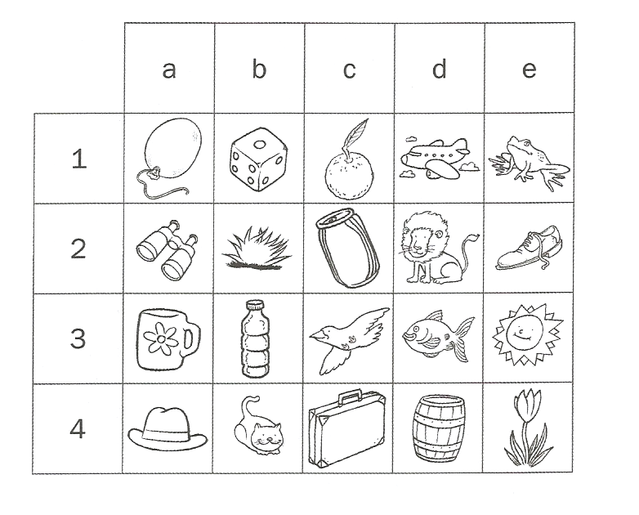
  - Regista as coordenadas de cada trabalho
no painel.
- A Ana desenhou um animal,
é um _______________(3,c);
- O Vitor pintou um meio de transporte.
É um _____________(___,___);
- A Cláudia desenhou um fruto.
É uma ____________(___,___);
- O Paulo pintou um astro.
É o ______________(___,____).

2. A partir da descrição feita pelo Tiago do seu apartamento, localiza cada um dos compartimentos.
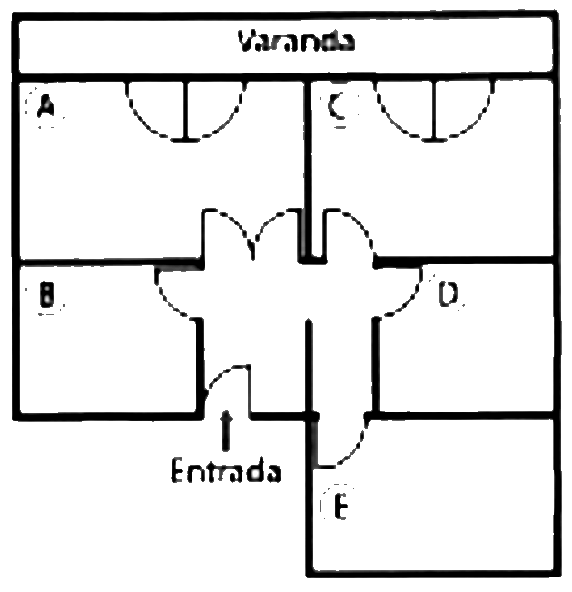
Quando entro em minha casa, à esquerda está a cozinha; em frente fica a sala de jantar; à direita, um pequeno corredor.
Quando entro no corredor, à direita fica o meu quarto, à esquerda o quarto dos meus pais e à minha frente está a casa de banho (wc).



A._______________________ B.________________________
C._______________________ D.________________________
E._______________________

3. Assinala com uma cruz (X) os pontos equidistantes do ponto O.
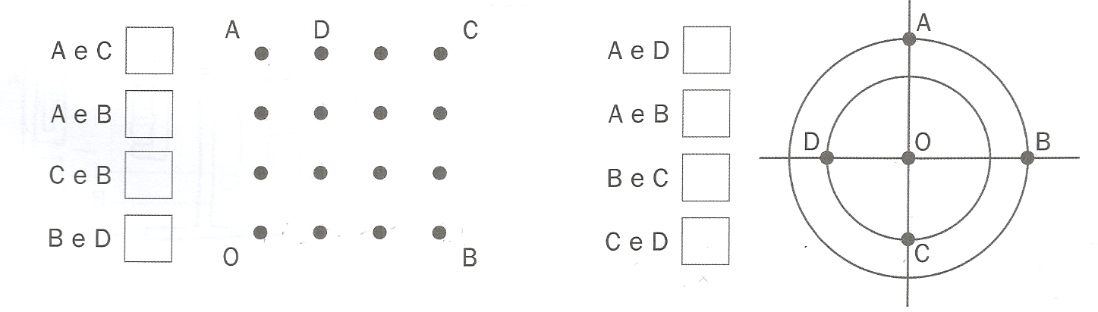

II - NÚMEROS E OPERAÇÕES

4. Ordena os números respeitando o sinal.
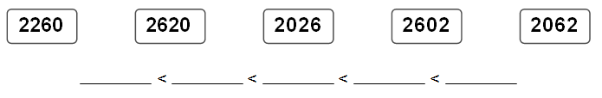

5.Completa a sequência preenchendo a reta numérica.
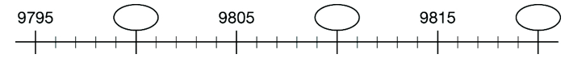

6. Descobre a regularidade existente em cada sequência e preenche os retângulos vazios.
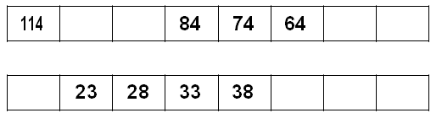
.

6.1-Indica como calculaste a primeira sequência.

_____________________________________________________________________

7. Descobre o número inteiro.
- Eu sou um número de 5 algarismos.
- O meu algarismo das centenas é o 4.
- O algarismo das unidades de milhar é metade do das centenas.
- O meu algarismo das dezenas é o dobro do dos milhares.
- O algarismo das dezenas de milhares é metade do das unidades de milhar.
- A soma dos meus algarismos é 20.

7.1 - Quem sou eu? R: _____________

7.2 – Sou um número par ou ímpar?
R: ____________________________

8. Assinala com X a opção que representa a leitura do número 53 330
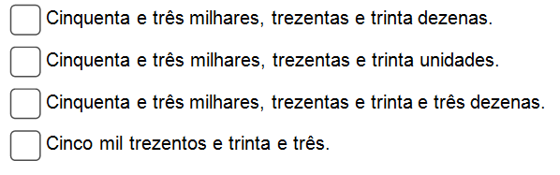

9. Escreve a leitura do número 1 473 962:
Por ordens__________________________________________________________________
___________________________________________________________________________
Por classes_________________________________________________________________
Por extenso________________________________________________________________

10. Assinala as decomposições verdadeiras do número 1356, que foi apresentado pelo Rui.
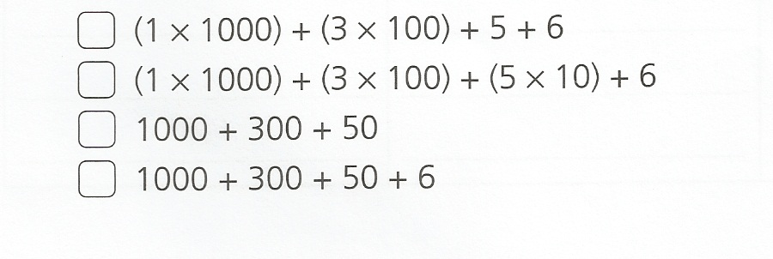

11. Representa no sistema de numeração decimal:
CCXI ___________; DCXXIV __________; MCD __________; MMXIV ____________;
__
LIX _____________; CLXXVIII __________; V _____________; CXXIX ___________;

12. Representa os números no sistema de numeração romana.
1143 __________________; 78 __________________; 359 _____________________;
671 __________________; 47 ___________________; 999 _____________________;
13. – Calcula, utilizando os algoritmos que aprendeste.

4865 - 3697 = 8123 x 46 =

9432 : 4 =

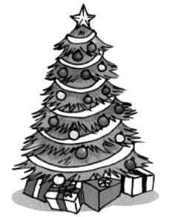
14. Para enfeitar a árvore de Natal da casa do Rafael, a mãe comprou 5 caixas com 12 bolas cada uma. Na casa da sua prima Filipa gastaram-se 9 caixas de 6 bolas cada uma. A Filipa pensa que na casa dela se gastaram mais bolas do que na casa do seu primo.
14.1. Concordas com a Filipa? Justifica.

R: ______________________________________________________________________
________________________________________________________________________
14.2. Quantas bolas se gastaram ao todo nas duas casas?

R:______________________________________________________________________
III – ORGANIZAÇÃO E TRATAMENTO DE DADOS

15. O Bruno colocou uma questão aos seus colegas de turma:

- Qual a tua nacionalidade?

Com os dados recolhidos construiu a seguinte tabela de frequência:

Nacionalidade | Número de alunos  (Frequência absoluta)
Angolana | 3
Brasileira | 1
Cabo-verdiana | 4
Chinesa | 2
Portuguesa | 12
Ucraniana | 3

15.1- Quantos alunos foram inquiridos?


R.:_______________________________________________________

15.2- Qual é a moda?

____________________________________________________________

16. Observa a seguinte tabela onde foram registadas as temperaturas verificadas em Vila Flor durante duas semanas.

Dia  Vila | 15 | 16 | 17 | 18 | 19 | 20 | 21 | 22 | 23 | 24 | 25 | 26 | 27 | 28
Vila Flor | 14º | 13º | 16º | 14º | 16º | 18º | 19º | 18º | 18º | 17º | 18º | 20º | 21º | 20

16.1- No espaço seguinte, elabora um diagrama de caule-e-folhas com as temperaturas registadas.

16.2- Quais os extremos?

máximo __________________; mínimo __________________

16.3- Diz qual a amplitude das temperaturas registadas nessas duas semanas.

R: ____________________________________________________________________


17. Na escola dos amigos do Hugo realizou-se uma festa de Natal. Todos os alunos e pais foram convidados. No dia seguinte, os alunos construíram este pictograma com o número de alunos, pais, professores e funcionários que assistiram à festa.
Cada . representa 10 pessoas.
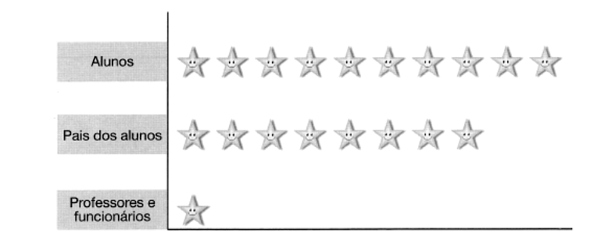

17.1- Quantos alunos assistiram à festa de Natal?

R:___________________________________________________________________
17.2- Quantas pessoas assistiram à festa de Natal?

R:___________________________________________________________________
17.3- Sabendo que cada turma tem 25 alunos e que todos os alunos assistiram à festa, quantas turmas existem na escola?
Utiliza palavras, desenhos ou algoritmos para encontrares a resposta.

R: ___________________________________________________________

